СОГЛАСОВАНО:

Научный руководитель

________/_______________
«_____» _________ 2025 г.
ЗАДАНИЕ
на производственную практику
Тема проекта: Разработка мобильного приложения для обучения финансовой грамотности в игровой форме
^{(наименование)}
Специальность 09.02.07 «Информационные системы и программирование»
(код и наименование специальности)
Студент(ка) IV курса 22290907/2091 группы

Бреусов Денис Романович
^{(ФИО полностью)}

Место прохождения практики: г. Санкт-Петербург, пр. Энгельса, д. 23
^{(адрес организации)}

Период прохождения практики
с «10» ноября 2025 г. по «29» ноября 2025 г.

Основные разделы проекта:
1. Анализ предметной области и существующих решений
2. Проектирование архитектуры приложения
3. Разработка пользовательского интерфейса
4. Реализация бизнес-логики приложения
5. Тестирование и отладка приложения
6. Формирование документации

Технические требования:
- Язык программирования: Kotlin
- Платформа: Android
- Минимальная версия API: 24
- Архитектура: MVVM
- Хранение данных: SharedPreferences + Gson

Задание выдал «10» ноября 2025 г. Андреев В.А.
^{(подпись)} ^{(Ф.И.О.)}

Задание получил «10» ноября 2025 г. Бреусов Д.Р. ^{(подпись)} ^{(Ф.И.О.)}
АТТЕСТАЦИОННЫЙ ЛИСТ
ПО ПРОИЗВОДСТВЕННОЙ ПРАКТИКЕ (ПО ПРОФИЛЮ СПЕЦИАЛЬНОСТИ)

По профессиональному модулю ПМ.01«Разработка модулей программного обеспечения для компьютерных систем»______________________________________________________
^{(код и наименование)}
Специальность _09.02.07 «Информационные системы и программирование»
(код и наименование специальности)
Студент(ка) IV курса 22290907/2091 группы

Бреусов Денис Романович
^{(Фамилия, имя, отчество)}

Место прохождения практики: г. Санкт-Петербург, пр. Энгельса, д. 23
(наименование и адрес организации)

Период прохождения практики
с «10» ноября 2025 г. по «29» ноября 2025 г.

Виды и качество выполнения работ
Виды выполненных работ обучающимся  во время практики | Объем работ, час. | Качество выполнения работ (оценка по пятибалльной системе)
Разработка спецификаций отдельных компонент | 12
Проектирование программного обеспечения на уровне модулей | 36
Создание модулей | 36
Отладка и тестирование модулей | 12
Разработка технической документации с использованием инструментальных средств | 12

Характеристика учебной/профессиональной деятельности обучающегося во время учебной практики (по профилю специальности):
Общие и профессиональные компетенции, предусмотренные программой практики, освоены / не освоены.
^{(нужное подчеркнуть)}
Итоговая оценка по практике _________________________________________
Руководитель практики Андреев В.А. ___________________
^{(Ф.И.О.)} ^{(подпись)}

Министерство науки и высшего образования Российской Федерации

федеральное государственное автономное образовательное учреждение

высшего образования

«Санкт-Петербургский политехнический университет Петра Великого»
(ФГАОУ ВО «СПбПУ»)
Институт среднего профессионального образования

ОТЧЕТ
по производственной практике

Тема проекта: Разработка мобильного приложения для обучения финансовой грамотности в игровой форме
^{(наименование)}
Специальность 09.02.07 «Информационные системы и программирование»
(код и наименование специальности)
Студент(ка) IV курса 22290907/2091 группы

Бреусов Денис Романович
^{(ФИО полностью)}

Место прохождения практики: г. Санкт-Петербург, пр. Энгельса, д. 23
^{(адрес организации)}

Период прохождения практики
с «10» ноября 2025 г. по «29» ноября 2025 г.

Руководитель практики
от учебной организации Андреев В.А.
(подпись) (расшифровка подписи)

Руководитель с места
прохождения практики Бреусов Д.Р.
(подпись) (расшифровка подписи)

Итоговая оценка по практике ___________________________________

М.П.

Санкт-Петербург
2025

Министерство науки и высшего образования Российской Федерации

федеральное государственное автономное образовательное учреждение

высшего образования

«Санкт-Петербургский политехнический университет Петра Великого»
(ФГАОУ ВО «СПбПУ»)
Институт среднего профессионального образования

ДНЕВНИК
прохождения производственной практики

Тема проекта: Разработка мобильного приложения для обучения финансовой грамотности в игровой форме
^{(наименование)}
Специальность 09.02.07 «Информационные системы и программирование»
(код и наименование специальности)
Студент(ка) IV курса 22290907/2091 группы

Бреусов Денис Романович
^{(ФИО полностью)}

Место прохождения практики: г. Санкт-Петербург, пр. Энгельса, д. 23
(наименование и адрес организации)

Период прохождения практики
с «10» ноября 2025 г. по «29» ноября 2025 г.

Руководитель с места
прохождения практики ___________________________
(подпись) (расшифровка подписи)

Санкт-Петербург
2025

Содержание дневника

Дата | Виды выполненных работ и заданий по программе практики | Подпись руководителя практики
1 | 2 | 3
10.11 | Постановка задачи. Изучение предметной области поставленной задачи. Анализ требований. Изучение аналогов программного продукта.
11.11 | Разработка технического задания. Анализ технических и программных средств для реализации программного продукта. Анализ методов решения задачи.
12.11 | Проектирование программного продукта. Моделирование данных. Моделирование поведения. Разработка UML-диаграмм с использованием графических редакторов.
13.11 | Разработка ER-диаграмм и схемы базы данных. Создание базы данных в СУБД.
14.11 | Определение компонентов программного обеспечения. Выделение структурных единиц.
17.11 | Разработка спецификаций для структурных единиц. Составление алгоритмов структурных единиц.
18.11 | Разработка макета пользовательского интерфейса в различных режимах работы.
19.11 | Конструирование и настройка пользовательского интерфейса. Работа над дизайном пользовательского интерфейса.
20.11 | Разработка программных модулей в первой итерации. Кодирование структурных единиц.
21.11 | Отладка и тестирование структурных единиц с использованием тест-кейсов.
24.11 | Разработка программных модулей во второй итерации. Расширение и добавление функций. Разграничение доступа к данным.
25.11 | Создание справочной системы приложения.
26.11 | Отладка и тестирование структурных единиц второй итерации. Составление тест-кейсов.
27.11 | Рефакторинг и оптимизация программы.
28.11 | Испытания программы. Проведение юзабилити-тестирования. Тест готовой системы. Тест приемлемости.
29.11 | Оформление отчета

СОДЕРЖАНИЕ
Введение 7
1. АНАЛИТИЧЕСКИЙ РАЗДЕЛ 8
2. ПРОЕКТНЫЙ РАЗДЕЛ 9
3. РЕАЛИЗАЦИЯ 10
4. ТЕСТИРОВАНИЕ 12
Приложение А 15
Приложение Б 66

Введение
Актуальность темы дипломного проекта обусловлена возрастающей потребностью в повышении финансовой грамотности населения, особенно среди молодежи. Современные экономические условия требуют от человека базовых знаний в области управления личными финансами, инвестирования и финансового планирования.

Целью проекта является разработка мобильного приложения, которое в игровой форме обучает пользователей основам финансовой грамотности, инвестирования и экономического планирования.

Задачи проекта:
1. Проанализировать существующие приложения для обучения финансовой грамотности
2. Разработать концепцию игрового обучения финансовым дисциплинам
3. Реализовать мобильное приложение на платформе Android
4. Внедрить систему достижений и прогресса для повышения мотивации
5. Протестировать приложение на целевой аудитории

1. АНАЛИТИЧЕСКИЙ РАЗДЕЛ
1.1. Анализ предметной области

Финансовая грамотность включает в себя:
- Умение управлять личным бюджетом
- Понимание основ инвестирования
- Знание банковских продуктов и услуг
- Способность планировать финансовые цели
- Понимание рисков и способов их минимизации

1.2. Анализ существующих решений

Проведенный анализ показал, что большинство существующих приложений для финансовой грамотности имеют следующие недостатки:
- Сухой образовательный контент
- Отсутствие игровых элементов
- Низкая вовлеченность пользователей
- Отсутствие системы мотивации

1.3. Выбор технологий

Для реализации проекта выбраны следующие технологии:
- Kotlin - современный язык программирования для Android
- Android SDK - платформа для мобильной разработки
- MVVM архитектура - для разделения логики и представления
- SharedPreferences + Gson - для хранения данных пользователя
- Material Design - для создания современного интерфейса

2. ПРОЕКТНЫЙ РАЗДЕЛ
2.1. Проектирование архитектуры приложения
Приложение построено по архитектуре MVVM (Model-View-ViewModel):
- Model - данные и бизнес-логика
- View - пользовательский интерфейс
- ViewModel - посредник между Model и View
2.2. Проектирование базы данных
Для хранения данных пользователя используется SharedPreferences в сочетании с Gson для сериализации объектов. Структура хранения данных включает:
- Балансы пользователя (рубли, рукоины)
- Прогресс обучения
- Достижения
- Инвентарь предметов
- Настройки приложения
2.3. Проектирование пользовательского интерфейса
Интерфейс приложения включает следующие основные экраны:
- Главный экран с балансами и быстрыми действиями
- Образовательный раздел с уроками
- Бизнес-симуляция (RPG-сегмент)
- Мини-игры для закрепления знаний
- Профиль пользователя

3. РЕАЛИЗАЦИЯ
3.1. Реализация основной бизнес-логики
Основные модули приложения:

3.1.1. Модуль управления финансами
class FinanceManager {
fun updateBalance(amount: Double)
fun calculateInterest(deposit: Double, rate: Double): Double
fun processTransaction(transaction: Transaction)
}
3.1.2. Модуль образовательного контента
class EducationManager {
fun getLessons(): List<Lesson>
fun completeLesson(lessonId: String)
fun calculateProgress(): Double
}
3.1.3. Модуль достижений
class AchievementSystem {
fun checkAchievements(player: Player): List<Achievement>
fun unlockAchievement(achievementId: String)
}

3.2. Реализация пользовательского интерфейса
Главный экран приложения содержит:
- Отображение текущего баланса
- Кнопки быстрого доступа к основным функциям
- Прогресс-бар уровня пользователя
- Уведомления о новых достижениях
3.3. Реализация игровых механик

3.3.1. Система уровней
Пользователь получает опыт за:
- Изучение образовательных материалов
- Успешное прохождение тестов
- Достижение финансовых целей
- Активное использование приложения
3.3.2. Система достижений
Достижения мотивируют пользователя к:
- Регулярному использованию приложения
- Изучению всех разделов
- Достижению финансовых целей
- Совершенствованию знаний

4. ТЕСТИРОВАНИЕ
4.1. Виды тестирования
Проведены следующие виды тестирования:
- Модульное тестирование отдельных компонентов
- Интеграционное тестирование взаимодействия модулей
- Пользовательское тестирование интерфейса
- Тестирование производительности
4.2. Результаты тестирования
Приложение протестировано на 5 устройствах с различными версиями Android. Выявлены и исправлены следующие проблемы:
- Утечки памяти в некоторых активностях
- Некорректное отображение на устройствах с маленьким экраном
- Ошибки в расчете сложных процентов

ЗАКЛЮЧЕНИЕ
В ходе дипломного проекта было разработано мобильное приложение "FinanceQuest" для обучения финансовой грамотности в игровой форме.
Основные результаты проекта:
- Реализовано полнофункциональное мобильное приложение на Kotlin
- Внедрена эффективная система игрового обучения
- Создана мотивирующая система достижений и прогресса
- Приложение протестировано и готово к использованию
Перспективы развития проекта:
- Добавление социальных функций (соревнования, рейтинги)
- Расширение образовательного контента
- Интеграция с реальными финансовыми инструментами
- Поддержка нескольких языков

СПИСОК ЛИТЕРАТУРЫ
- Android Developer Documentation
- Kotlin Programming Language Guide
- Material Design Guidelines
- "Финансовая грамотность" - учебное пособие
- "Геймификация в образовании" - научные статьи

Приложение А
(справочное)
Листинг кода (main файлы)

MainActivity.kt

package com.example.financequest
import android.content.Context
import android.content.Intent
import android.os.Bundle
import android.widget.*
import androidx.appcompat.app.AlertDialog
import androidx.appcompat.app.AppCompatActivity
import kotlin.random.Random
class MainActivity : AppCompatActivity() {
// Балансы - ПЕРЕИМЕНОВАНО
private var rubles = 100.0
private var rucoins = 0.0
private var deposit = 0.0
private var depositInterest = 0.0
private var level = 1
private var exp = 0
private var completedLessons = mutableSetOf<String>()
// Таймеры
private var lastDailyTime: Long = 0L
private var lastInterestTime: Long = System.currentTimeMillis()
private var lastBuyTime: Long = 0L
private var lastSellTime: Long = 0L
private var lastWheelTime: Long = 0L
// Статистика для достижений
private var winCount = 0
private var loseCount = 0
private var dailyStreak = 0
private var allInWins = 0
private var wheelJackpots = 0
// Достижения и инвентарь
private var unlockedAchievements = mutableSetOf<String>()
private var inventory = mutableMapOf<String, Int>()
// Профиль
private var playerName = "Игрок"
// Курс обмена
private var exchangeRate = 100
// Views
private lateinit var tvRubles: TextView
private lateinit var tvRucoins: TextView
private lateinit var tvDeposit: TextView
private lateinit var tvLevel: TextView
private lateinit var tvExp: TextView
private lateinit var tvStatus: TextView
private lateinit var tvPlayerName: TextView
// Коды запросов
companion object {
private const val WHEEL_REQUEST_CODE = 1
private const val SHOP_REQUEST_CODE = 2
private const val MINI_GAMES_REQUEST_CODE = 3
private const val DEVELOPER_REQUEST_CODE = 4
private const val PROFILE_REQUEST_CODE = 5
private const val RPG_REQUEST_CODE = 6
}
override fun onCreate(savedInstanceState: Bundle?) {
super.onCreate(savedInstanceState)
setContentView(R.layout.activity_main)
initViews()
setupClickListeners()
loadData()
updateExchangeRate()
calculateInterest()
checkAchievements()
updateUI()
}
private fun initViews() {
tvRubles = findViewById(R.id.tvRubles)
tvRucoins = findViewById(R.id.tvRucoins)
tvDeposit = findViewById(R.id.tvDeposit)
tvLevel = findViewById(R.id.tvLevel)
tvExp = findViewById(R.id.tvExp)
tvStatus = findViewById(R.id.tvStatus)
tvPlayerName = findViewById(R.id.tvPlayerName)
}
private fun setupClickListeners() {
findViewById<Button>(R.id.btnDaily).setOnClickListener { claimDailyBonus() }
findViewById<Button>(R.id.btnCasino).setOnClickListener { openEducationSection() }
findViewById<Button>(R.id.btnAllIn).setOnClickListener { showInvestmentPlan() }
findViewById<Button>(R.id.btnWheel).setOnClickListener { openWheel() }
findViewById<Button>(R.id.btnExchange).setOnClickListener { openExchange() }
findViewById<Button>(R.id.btnBank).setOnClickListener { openBank() }
findViewById<Button>(R.id.btnProfile).setOnClickListener { openProfile() }
findViewById<Button>(R.id.btnClan).setOnClickListener { showMessage("🏰 Бизнес-клубы скоро будут доступны!") }
findViewById<Button>(R.id.btnDev).setOnClickListener { openDevMenu() }
findViewById<Button>(R.id.btnRpg).setOnClickListener { openRpgMode() }
// Новые кнопки RPG сегмента
findViewById<Button>(R.id.btnShop).setOnClickListener { openShop() }
findViewById<Button>(R.id.btnAchievements).setOnClickListener { openAchievements() }
findViewById<Button>(R.id.btnMiniGames).setOnClickListener { openMiniGames() }
findViewById<Button>(R.id.btnLeaderboard).setOnClickListener { openLeaderboard() }
}
// ================== ОСНОВНЫЕ ФУНКЦИИ ==================
private fun claimDailyBonus() {
val currentTime = System.currentTimeMillis()
val oneDayMillis = 24 * 60 * 60 * 1000
if (lastDailyTime > 0 && currentTime - lastDailyTime < oneDayMillis) {
val hoursLeft = ((oneDayMillis - (currentTime - lastDailyTime)) / 3600000)
showMessage("⏰ Бонус уже получен. Осталось $hoursLeft ч.")
return
}
val yesterday = currentTime - oneDayMillis
if (lastDailyTime > 0 && lastDailyTime >= yesterday) {
dailyStreak++
} else {
dailyStreak = 1
}
// Записываем получение ежедневного бонуса
RpgAchievements.recordDailyBonus(this)
val levelInfo = LevelSystem.getLevelInfo(level)
var bonus = 100 + levelInfo.dailyBonus
// Бонус от предмета
if (inventory.containsKey("daily_boost")) {
bonus += 50
}
rubles += bonus
lastDailyTime = currentTime
// Добавляем опыт
addExperience(10)
// Бонус от карты инвестиций
if (inventory.containsKey("treasure_map") && Random.nextDouble() < 0.15) {
val treasure = Random.nextInt(100, 1001)
rubles += treasure
showMessage("🗺️ С картой инвестиций вы нашли $treasure рублей!")
}
saveData()
updateUI()
checkAchievements()
showMessage("📅 Ежедневный бонус: +$bonus рублей! Серия: $dailyStreak дней")
}
private fun openEducationSection() {
val options = arrayOf(
"📚 Основы финансовой грамотности",
"💼 Инвестиции для начинающих",
"🏦 Банковские продукты",
"📊 Бюджетирование и планирование",
"🎯 Тестирование знаний"
)
AlertDialog.Builder(this)
.setTitle("🎓 Образовательный раздел")
.setItems(options) { _, which ->
when (which) {
0 -> showFinancialBasics()
1 -> showInvestmentBasics()
2 -> showBankingProducts()
3 -> showBudgeting()
4 -> startKnowledgeTest()
}
}
.setNegativeButton("Закрыть", null)
.show()
}
private fun showFinancialBasics() {
val lesson = """
💰 Основы финансовой грамотности
• Инфляция - рост цен со временем
• Доходы и расходы - планируйте бюджет
• Сбережения - откладывайте 10-20% дохода
• Кредиты - берите обдуманно
• Инвестиции - заставьте деньги работать
📈 Правило 50/30/20:
- 50% на necessities (еда, жилье)
- 30% на wants (развлечения)
- 20% на savings (сбережения)
""".trimIndent()
showLessonDialog("Основы финансов", lesson)
}
private fun showInvestmentBasics() {
val lesson = """
📊 Инвестиции для начинающих
Виды инвестиций:
• Акции - доля в компании
• Облигации - долговые бумаги
• Недвижимость - физические активы
• Депозиты - банковские вклады
Правила:
🎯 Диверсифицируйте риски
🎯 Инвестируйте на долгий срок
🎯 Не вкладывайте последние деньги
🎯 Изучайте перед инвестированием
""".trimIndent()
showLessonDialog("Инвестиции", lesson)
}
private fun showBankingProducts() {
val lesson = """
🏦 Банковские продукты
Депозиты:
• Срочные вклады - фиксированный срок
• Накопительные счета - гибкое снятие
Кредиты:
• Ипотека - на недвижимость
• Потребительский - на товары
• Кредитная карта - возобновляемый лимит
Важно:
📊 Сравнивайте предложения
📊 Читайте условия договора
📊 Считайте полную стоимость кредита
""".trimIndent()
showLessonDialog("Банковские продукты", lesson)
}
private fun showBudgeting() {
val lesson = """
📊 Бюджетирование и планирование
Шаги планирования:
1. Учет доходов и расходов
2. Определение финансовых целей
3. Создание бюджета
4 Контроль выполнения
5. Корректировка плана
Инструменты:
📱 Мобильные приложения
📊 Таблицы Excel
💰 Конвертный метод
""".trimIndent()
showLessonDialog("Бюджетирование", lesson)
}
private fun startKnowledgeTest() {
val questions = listOf(
"Что такое инфляция?" to "Устойчивый рост общего уровня цен на товары и услуги",
"Что показывает кредитная история?" to "Историю выполнения кредитных обязательств заемщиком",
"Что такое диверсификация?" to "Распределение инвестиций по разным активам для снижения рисков",
"Что такое актив?" to "То, что приносит деньги (акции, недвижимость, бизнес)",
"Что такое пассив?" to "То, что забирает деньги (кредиты, долги, обязательства)"
)
val (question, correctAnswer) = questions.random()
val answers = when (question) {
"Что такое инфляция?" -> arrayOf("Падение цен", "Рост цен", "Стабильность цен", "Дефляция")
"Что показывает кредитная история?" -> arrayOf("Размер зарплаты", "Историю кредитов", "Количество карт", "Размер налогов")
"Что такое диверсификация?" -> arrayOf("Вложение в один актив", "Распределение рисков", "Продажа активов", "Накопление")
"Что такое актив?" -> arrayOf("То, что приносит деньги", "То, что забирает деньги", "Долг", "Расход")
else -> arrayOf("То, что приносит деньги", "То, что забирает деньги", "Доход", "Инвестиция")
}
val correctIndex = when (question) {
"Что такое инфляция?" -> 1
"Что такое кредитная история?" -> 1
"Что такое диверсификация?" -> 1
"Что такое актив?" -> 0
else -> 1
}
AlertDialog.Builder(this)
.setTitle("🎯 Проверка знаний")
.setMessage("$question\n\n💡 Подсказка: $correctAnswer")
.setItems(answers) { _, which ->
if (which == correctIndex) {
rubles += 50
addExperience(20)
RpgAchievements.recordCorrectAnswer(this)
saveData()
updateUI()
showMessage("🎉 Правильно! +50 рублей и +20 опыта!")
} else {
showMessage("❌ Неправильно. Изучите тему еще раз")
}
}
.setNegativeButton("Пропустить", null)
.show()
}
private fun showLessonDialog(title: String, content: String) {
val cleanContent = content
.replace("**", "") // Убираем звездочки
.replace("•", "•") // Сохраняем маркеры списка
val hasCompletedLesson = completedLessons.contains(title)
AlertDialog.Builder(this)
.setTitle(title)
.setMessage(cleanContent)
.setPositiveButton("Понятно") { _, _ ->
// Награждаем за изучение только если урок не был пройден ранее
if (!hasCompletedLesson) {
rubles += 50
addExperience(25)
completedLessons.add(title)
RpgAchievements.recordLessonCompleted(this)
saveData()
updateUI()
showMessage("🎉 +50 рублей за изучение нового материала!")
} else {
showMessage("📚 Вы уже изучали этот материал")
}
}
.setNegativeButton("Закрыть", null)
.show()
}
private fun showInvestmentPlan() {
val plan = """
💼 **Ваш инвестиционный план**
**Текущее состояние:**
• Рубли: ${"%.2f".format(rubles)}
• Рукоины: ${"%.2f".format(rucoins)}
• Депозит: ${"%.2f".format(deposit)}
**Рекомендации:**
📈 Создайте финансовую подушку
📈 Диверсифицируйте вложения
📈 Регулярно пополняйте инвестиции
📈 Отслеживайте результаты
**Цели:**
🎯 Краткосрочные (1 год)
🎯 Среднесрочные (1-5 лет)
🎯 Долгосрочные (5+ лет)
""".trimIndent()
AlertDialog.Builder(this)
.setTitle("💼 Инвестиционный план")
.setMessage(plan)
.setPositiveButton("Сохранить план") { _, _ ->
showMessage("📋 Инвестиционный план сохранен!")
}
.setNegativeButton("Закрыть", null)
.show()
}
private fun openWheel() {
val currentTime = System.currentTimeMillis()
val twoHoursMillis = 2 * 60 * 60 * 1000
// Проверяем наличие дополнительных вращений
val extraSpins = inventory["wheel_spin"] ?: 0
val hasExtraSpins = extraSpins > 0
if (!hasExtraSpins && lastWheelTime > 0 && currentTime - lastWheelTime < twoHoursMillis) {
val timeLeft = lastWheelTime + twoHoursMillis - currentTime
val minutesLeft = timeLeft / (60 * 1000)
val hoursLeft = minutesLeft / 60
val remainingMinutes = minutesLeft % 60
showMessage("❌ Колесо можно крутить раз в 2 часа!\nСледующая попытка через: ${hoursLeft.toInt()}ч ${remainingMinutes.toInt()}м")
return
}
val intent = Intent(this, WheelActivity::class.java)
intent.putExtra("rubles", rubles)
intent.putExtra("lastWheelTime", lastWheelTime)
intent.putExtra("hasExtraSpins", hasExtraSpins)
intent.putExtra("extraSpinsCount", extraSpins)
startActivityForResult(intent, WHEEL_REQUEST_CODE)
}
// ================== БИЗНЕС-СИМУЛЯЦИЯ ==================
private fun openRpgMode() {
val intent = Intent(this, RpgHubActivity::class.java)
startActivityForResult(intent, RPG_REQUEST_CODE)
}
// ================== НОВЫЕ ФУНКЦИИ ==================
private fun openShop() {
// Временно отключаем магазин
showMessage("🛒 Магазин временно недоступен. Используйте Бизнес-симуляцию для покупок!")
}
private fun openAchievements() {
val intent = Intent(this, AchievementsActivity::class.java)
intent.putExtra("unlockedAchievements", unlockedAchievements.toTypedArray())
startActivity(intent)
}
private fun openMiniGames() {
val intent = Intent(this, MiniGamesActivity::class.java)
intent.putExtra("rubles", rubles)
startActivityForResult(intent, MINI_GAMES_REQUEST_CODE)
}
private fun openLeaderboard() {
val intent = Intent(this, LeaderboardActivity::class.java)
startActivity(intent)
}
private fun openProfile() {
val intent = Intent(this, ProfileActivity::class.java)
intent.putExtra("playerName", playerName)
intent.putExtra("level", level)
intent.putExtra("rubles", rubles)
intent.putExtra("rucoins", rucoins)
intent.putExtra("inventory", inventoryToString())
startActivityForResult(intent, PROFILE_REQUEST_CODE)
}
private fun openDevMenu() {
val input = EditText(this).apply {
hint = "Введите пароль разработчика"
inputType = android.text.InputType.TYPE_CLASS_NUMBER
}
AlertDialog.Builder(this)
.setTitle("⚙️ Меню разработчика")
.setView(input)
.setPositiveButton("OK") { _, _ ->
val password = input.text.toString()
if (password == "0712200507122005") {
val intent = Intent(this, DeveloperActivity::class.java)
startActivityForResult(intent, DEVELOPER_REQUEST_CODE)
} else {
showMessage("🚫 Неверный пароль")
}
}
.setNegativeButton("Отмена", null)
.show()
}
// ================== СИСТЕМА УРОВНЕЙ ==================
private fun addExperience(amount: Int) {
// Бонус от предмета
var expGain = amount
if (inventory.containsKey("exp_boost")) {
expGain = (amount * 1.2).toInt()
}
exp += expGain
val currentLevelInfo = LevelSystem.getLevelInfo(level)
val nextLevelInfo = if (level < LevelSystem.LEVELS.size) LevelSystem.getLevelInfo(level + 1) else null
if (nextLevelInfo != null && exp >= nextLevelInfo.expRequired) {
level++
showMessage("🎉 Новый уровень! Теперь у вас $level уровень!\n" +
"💎 +${(nextLevelInfo.depositBonus * 100).toInt()}% к депозиту\n" +
"🎁 +${nextLevelInfo.dailyBonus} к ежедневному бонусу")
}
saveData()
updateUI()
checkAchievements()
}
// ================== СИСТЕМА ДОСТИЖЕНИЙ ==================
private fun checkAchievements() {
val playerStats = AchievementSystem.PlayerStats(
winCount = winCount,
totalBalance = rubles + rucoins * exchangeRate + deposit + depositInterest,
dailyStreak = dailyStreak,
deposit = deposit,
allInWins = allInWins,
wheelJackpots = wheelJackpots,
level = level
)
AchievementSystem.ACHIEVEMENTS.forEach { achievement ->
val newAchievement = AchievementSystem.checkAchievement(achievement.id, playerStats, unlockedAchievements)
if (newAchievement != null) {
unlockedAchievements.add(achievement.id)
rubles += achievement.reward
showMessage("🏆 Достижение: ${achievement.name}!\n" +
"${achievement.description}\n" +
"🎁 Награда: ${achievement.reward} рублей!")
saveData()
updateUI()
}
}
}
// ================== ОБМЕН ВАЛЮТ ==================
private fun openExchange() {
val options = arrayOf("💵 Купить рукоины", "💰 Продать рукоины", "📊 Текущий курс")
AlertDialog.Builder(this)
.setTitle("💱 Обмен валюты")
.setItems(options) { _, which ->
when (which) {
0 -> buyRucoinsDialog()
1 -> sellRucoinsDialog()
2 -> showMessage("📊 Курс: 1 рукоин = $exchangeRate рублей")
}
}
.setNegativeButton("Закрыть", null)
.show()
}
private fun buyRucoinsDialog() {
val currentTime = System.currentTimeMillis()
val oneDayMillis = 24 * 60 * 60 * 1000
if (lastBuyTime > 0 && currentTime - lastBuyTime < oneDayMillis) {
showMessage("❌ Покупать рукоины можно только 1 раз в день!")
return
}
val input = EditText(this).apply {
hint = "Сколько рукоинов купить?"
inputType = android.text.InputType.TYPE_CLASS_NUMBER
}
AlertDialog.Builder(this)
.setTitle("💵 Покупка рукоинов")
.setMessage("Курс: 1 рукоин = $exchangeRate рублей")
.setView(input)
.setPositiveButton("Купить") { _, _ ->
val amount = input.text.toString().toIntOrNull() ?: 0
if (amount > 0) buyRucoins(amount) else showMessage("Введите корректное количество!")
}
.setNegativeButton("Отмена", null)
.show()
}
private fun buyRucoins(amount: Int) {
var actualExchangeRate = exchangeRate
// Бонус от предмета
if (inventory.containsKey("rucoin_boost") || inventory.containsKey("philosopher_stone")) {
actualExchangeRate = (exchangeRate * 1.1).toInt()
}
if (inventory.containsKey("philosopher_stone")) {
actualExchangeRate = (exchangeRate * 1.15).toInt()
}
val totalCost = amount * actualExchangeRate
if (rubles < totalCost) {
showMessage("❌ Недостаточно рублей! Нужно: $totalCost")
return
}
rubles -= totalCost
rucoins += amount.toDouble()
lastBuyTime = System.currentTimeMillis()
saveData()
updateUI()
showMessage("✅ Куплено $amount рукоинов за $totalCost рублей!")
}
private fun sellRucoinsDialog() {
val currentTime = System.currentTimeMillis()
val oneDayMillis = 24 * 60 * 60 * 1000
if (lastSellTime > 0 && currentTime - lastSellTime < oneDayMillis) {
showMessage("❌ Продавать рукоины можно только 1 раз в день!")
return
}
val input = EditText(this).apply {
hint = "Сколько рукоинов продать?"
inputType = android.text.InputType.TYPE_CLASS_NUMBER
}
AlertDialog.Builder(this)
.setTitle("💰 Продажа рукоинов")
.setMessage("Курс: 1 рукоин = $exchangeRate рублей\nДоступно: ${rucoins.toInt()}")
.setView(input)
.setPositiveButton("Продать") { _, _ ->
val amount = input.text.toString().toIntOrNull() ?: 0
if (amount > 0) sellRucoins(amount) else showMessage("Введите корректное количество!")
}
.setNegativeButton("Отмена", null)
.show()
}
private fun sellRucoins(amount: Int) {
if (rucoins < amount) {
showMessage("❌ Недостаточно рукоинов! Доступно: ${rucoins.toInt()}")
return
}
val income = amount * exchangeRate
rubles += income
rucoins -= amount.toDouble()
lastSellTime = System.currentTimeMillis()
saveData()
updateUI()
showMessage("✅ Продано $amount рукоинов за $income рублей!")
}
// ================== БАНКОВСКАЯ СИСТЕМА ==================
private fun openBank() {
val options = arrayOf("🏦 Положить на депозит", "💰 Снять с депозита", "💸 Снять проценты", "📊 Информация")
AlertDialog.Builder(this)
.setTitle("🏦 Банк")
.setItems(options) { _, which ->
when (which) {
0 -> depositDialog()
1 -> withdrawDialog()
2 -> withdrawInterest()
3 -> showBankInfo()
}
}
.setNegativeButton("Закрыть", null)
.show()
}
private fun depositDialog() {
val input = EditText(this).apply {
hint = "Сумма для депозита"
inputType = android.text.InputType.TYPE_CLASS_NUMBER
}
AlertDialog.Builder(this)
.setTitle("🏦 Положить на депозит")
.setMessage("Годовая ставка: ${(25 + level)}% + бонусы\nДоступно: ${"%.2f".format(rubles)}")
.setView(input)
.setPositiveButton("Положить") { _, _ ->
val amount = input.text.toString().toDoubleOrNull() ?: 0.0
if (amount > 0) depositMoney(amount) else showMessage("Введите корректную сумму!")
}
.setNegativeButton("Отмена", null)
.show()
}
private fun depositMoney(amount: Double) {
if (rubles < amount) {
showMessage("❌ Недостаточно рублей! Доступно: ${"%.2f".format(rubles)}")
return
}
calculateInterest()
rubles -= amount
deposit += amount
lastInterestTime = System.currentTimeMillis()
saveData()
updateUI()
checkAchievements()
showMessage("✅ $amount рублей переведены на депозит!")
}
private fun withdrawDialog() {
val input = EditText(this).apply {
hint = "Сумма для снятия"
inputType = android.text.InputType.TYPE_CLASS_NUMBER
}
AlertDialog.Builder(this)
.setTitle("💰 Снять с депозита")
.setMessage("На депозите: ${"%.2f".format(deposit)}")
.setView(input)
.setPositiveButton("Снять") { _, _ ->
val amount = input.text.toString().toDoubleOrNull() ?: 0.0
if (amount > 0) withdrawMoney(amount) else showMessage("Введите корректную сумму!")
}
.setNegativeButton("Отмена", null)
.show()
}
private fun withdrawMoney(amount: Double) {
if (deposit < amount) {
showMessage("❌ Недостаточно средств на депозите! Доступно: ${"%.2f".format(deposit)}")
return
}
calculateInterest()
rubles += amount
deposit -= amount
saveData()
updateUI()
showMessage("✅ $amount рублей сняты с депозита!")
}
private fun withdrawInterest() {
calculateInterest()
if (depositInterest <= 0) {
showMessage("❌ Нет накопленных процентов!")
return
}
rubles += depositInterest
val interest = depositInterest
depositInterest = 0.0
saveData()
updateUI()
showMessage("✅ Сняты проценты: ${"%.2f".format(interest)} рублей!")
}
private fun showBankInfo() {
calculateInterest()
val minuteIncome = calculateMinuteIncome()
val info = """
🏦 Информация о депозите:
💰 На депозите: ${"%.2f".format(deposit)}
📈 Накопленные проценты: ${"%.2f".format(depositInterest)}
💸 Доход в минуту: ${"%.4f".format(minuteIncome)}
📊 Годовая ставка: ${(25 + level)}%
💎 Бонус за уровень: +${level}%
🔥 Серия успешных решений: $winCount
""".trimIndent()
AlertDialog.Builder(this)
.setTitle("🏦 Информация о банке")
.setMessage(info)
.setPositiveButton("OK", null)
.show()
}
// ================== СИСТЕМНЫЕ ФУНКЦИИ ==================
private fun calculateInterest() {
val currentTime = System.currentTimeMillis()
val hoursPassed = (currentTime - lastInterestTime) / (1000 * 60 * 60).toDouble()
if (hoursPassed > 0) {
val levelInfo = LevelSystem.getLevelInfo(level)
var annualRate = 0.25 + levelInfo.depositBonus
// Бонус от предмета
if (inventory.containsKey("deposit_boost")) {
annualRate += 0.005
}
val hourlyRate = annualRate / (365 * 24)
val interest = deposit * hourlyRate * hoursPassed
depositInterest += interest
lastInterestTime = currentTime
saveData()
}
}
private fun calculateMinuteIncome(): Double {
val levelInfo = LevelSystem.getLevelInfo(level)
var annualRate = 0.25 + levelInfo.depositBonus
if (inventory.containsKey("deposit_boost")) {
annualRate += 0.005
}
val minuteRate = annualRate / (365 * 24 * 60)
return deposit * minuteRate
}
private fun updateExchangeRate() {
exchangeRate = Random.nextInt(50, 151)
}
// ================== СОХРАНЕНИЕ ДАННЫХ ==================
private fun saveData() {
val prefs = getSharedPreferences("finance_data", Context.MODE_PRIVATE)
with(prefs.edit()) {
putFloat("rubles", rubles.toFloat())
putFloat("rucoins", rucoins.toFloat())
putFloat("deposit", deposit.toFloat())
putFloat("depositInterest", depositInterest.toFloat())
putInt("winCount", winCount)
putInt("loseCount", loseCount)
putInt("level", level)
putInt("exp", exp)
putInt("dailyStreak", dailyStreak)
putInt("allInWins", allInWins)
putInt("wheelJackpots", wheelJackpots)
putInt("exchangeRate", exchangeRate)
putLong("lastDailyTime", lastDailyTime)
putLong("lastInterestTime", lastInterestTime)
putLong("lastBuyTime", lastBuyTime)
putLong("lastSellTime", lastSellTime)
putLong("lastWheelTime", lastWheelTime)
putString("playerName", playerName)
// Сохраняем достижения и инвентарь
putStringSet("unlockedAchievements", unlockedAchievements)
putString("inventory", inventoryToString())
// Сохраняем пройденные уроки
putStringSet("completedLessons", completedLessons)
apply()
}
}
private fun loadData() {
val prefs = getSharedPreferences("finance_data", Context.MODE_PRIVATE)
rubles = prefs.getFloat("rubles", 100f).toDouble()
rucoins = prefs.getFloat("rucoins", 0f).toDouble()
deposit = prefs.getFloat("deposit", 0f).toDouble()
depositInterest = prefs.getFloat("depositInterest", 0f).toDouble()
winCount = prefs.getInt("winCount", 0)
loseCount = prefs.getInt("loseCount", 0)
level = prefs.getInt("level", 1)
exp = prefs.getInt("exp", 0)
dailyStreak = prefs.getInt("dailyStreak", 0)
allInWins = prefs.getInt("allInWins", 0)
wheelJackpots = prefs.getInt("wheelJackpots", 0)
exchangeRate = prefs.getInt("exchangeRate", 100)
lastDailyTime = prefs.getLong("lastDailyTime", 0L)
lastInterestTime = prefs.getLong("lastInterestTime", System.currentTimeMillis())
lastBuyTime = prefs.getLong("lastBuyTime", 0L)
lastSellTime = prefs.getLong("lastSellTime", 0L)
lastWheelTime = prefs.getLong("lastWheelTime", 0L)
playerName = prefs.getString("playerName", "Игрок") ?: "Игрок"
// Загружаем достижения и инвентарь
unlockedAchievements = prefs.getStringSet("unlockedAchievements", mutableSetOf())?.toMutableSet() ?: mutableSetOf()
val inventoryData = prefs.getString("inventory", "")
inventory.clear()
if (!inventoryData.isNullOrEmpty()) {
inventoryData.split(",").forEach { item ->
val parts = item.split(":")
if (parts.size == 2) {
inventory[parts[0]] = parts[1].toInt()
}
}
}
// Загружаем пройденные уроки
val lessonsData = prefs.getStringSet("completedLessons", mutableSetOf()) ?: mutableSetOf()
completedLessons.clear()
completedLessons.addAll(lessonsData)
}
private fun inventoryToString(): String {
return inventory.entries.joinToString(",") { "${it.key}:${it.value}" }
}
// ================== UI ==================
private fun updateUI() {
tvRubles.text = "Рубли: ${"%.2f".format(rubles)}"
tvRucoins.text = "Рукоины: ${"%.2f".format(rucoins)}"
tvDeposit.text = "Депозит: ${"%.2f".format(deposit)}"
tvLevel.text = "Уровень: $level"
tvPlayerName.text = playerName
val (currentExp, neededExp) = LevelSystem.calculateLevelProgress(exp, level)
tvExp.text = "Опыт: $currentExp/$neededExp"
}
private fun showMessage(message: String) {
tvStatus.text = message
Toast.makeText(this, message, Toast.LENGTH_LONG).show()
}
// ================== ОБРАБОТКА РЕЗУЛЬТАТОВ АКТИВНОСТЕЙ ==================
override fun onActivityResult(requestCode: Int, resultCode: Int, data: Intent?) {
super.onActivityResult(requestCode, resultCode, data)
if (resultCode == RESULT_OK) {
when (requestCode) {
WHEEL_REQUEST_CODE -> {
val wonRubles = data?.getDoubleExtra("wonRubles", 0.0) ?: 0.0
val usedExtraSpin = data?.getBooleanExtra("usedExtraSpin", false) ?: false
val finalBalance = data?.getDoubleExtra("finalBalance", rubles) ?: rubles
lastWheelTime = data?.getLongExtra("lastWheelTime", 0L) ?: 0L
rubles = finalBalance
// Если использовали дополнительное вращение
if (usedExtraSpin) {
val currentSpins = inventory["wheel_spin"] ?: 0
if (currentSpins > 0) {
inventory["wheel_spin"] = currentSpins - 1
}
}
// Проверяем джекпот (выигрыш 5x)
if (wonRubles > 0 && usedExtraSpin && wonRubles >= 1000) {
wheelJackpots++
}
saveData()
updateUI()
checkAchievements()
// Показываем соответствующее сообщение
when {
wonRubles > 0 -> showMessage("🎡 Выигрыш с колеса: +${wonRubles.toInt()} рублей!")
wonRubles < 0 -> showMessage("🎡 Проигрыш на колесе: ${wonRubles.toInt()} рублей")
else -> showMessage("🎡 Ставка возвращена")
}
}
SHOP_REQUEST_CODE -> {
val newBalance = data?.getDoubleExtra("newBalance", rubles) ?: rubles
val boughtItem = data?.getStringExtra("boughtItem")
val inventoryData = data?.getStringExtra("inventory")
rubles = newBalance
// Обновляем инвентарь
inventoryData?.let {
inventory.clear()
it.split(",").forEach { item ->
val parts = item.split(":")
if (parts.size == 2) {
inventory[parts[0]] = parts[1].toInt()
}
}
}
saveData()
updateUI()
// Специальные эффекты при покупке
when (boughtItem) {
"starter_pack" -> {
rubles += 1000
rucoins += 5
showMessage("🎁 Стартовый набор активирован! +1000 рублей + 5 рукоинов")
}
"time_machine" -> {
lastBuyTime = 0L
lastSellTime = 0L
lastWheelTime = 0L
showMessage("⏱️ Все таймеры сброшены!")
}
}
saveData()
updateUI()
showMessage("✅ Предмет куплен!")
}
MINI_GAMES_REQUEST_CODE -> {
val updatedBalance = data?.getDoubleExtra("updatedBalance", rubles) ?: rubles
rubles = updatedBalance
saveData()
updateUI()
checkAchievements()
}
DEVELOPER_REQUEST_CODE -> {
val action = data?.getStringExtra("action")
handleDeveloperAction(action, data)
}
PROFILE_REQUEST_CODE -> {
val newName = data?.getStringExtra("newNickname")
if (!newName.isNullOrEmpty()) {
playerName = newName
saveData()
updateUI()
showMessage("👤 Никнейм изменен на: $playerName")
}
}
RPG_REQUEST_CODE -> {
// Бизнес-симуляция может обновлять рубли через обмен валюты
loadData()
updateUI()
showMessage("⚔️ Возвращение из Бизнес-симуляции!")
}
}
}
}
private fun handleDeveloperAction(action: String?, data: Intent?) {
when (action) {
"add_currency" -> {
val addedRubles = data?.getDoubleExtra("rubles", 0.0) ?: 0.0
val addedRucoins = data?.getDoubleExtra("rucoins", 0.0) ?: 0.0
val addedExp = data?.getIntExtra("exp", 0) ?: 0
rubles += addedRubles
rucoins += addedRucoins
exp += addedExp
showMessage("💸 Добавлено: $addedRubles рублей, $addedRucoins рукоинов, $addedExp опыта!")
}
"reset_wheel" -> {
lastWheelTime = 0L
showMessage("⏱️ Таймер колеса сброшен!")
}
"test_wheel" -> {
// Открываем колесо без ограничений
val intent = Intent(this, WheelActivity::class.java)
intent.putExtra("rubles", rubles)
intent.putExtra("lastWheelTime", 0L)
intent.putExtra("hasExtraSpins", true)
intent.putExtra("extraSpinsCount", 999)
startActivityForResult(intent, WHEEL_REQUEST_CODE)
return
}
"add_all_items" -> {
// Добавляем все предметы по одному
val allItems = listOf(
"deposit_boost", "daily_boost", "wheel_spin", "exp_boost",
"lucky_charm", "rucoin_boost", "time_machine", "fortune_teller",
"starter_pack", "treasure_map", "philosopher_stone"
)
allItems.forEach { item ->
inventory[item] = 1
}
showMessage("🎁 Все предметы добавлены в инвентарь!")
}
"max_level" -> {
level = 30
exp = LevelSystem.getLevelInfo(30).expRequired
showMessage("⭐ Установлен максимальный уровень!")
}
"reset_progress" -> {
// Полный сброс прогресса
rubles = 100.0
rucoins = 0.0
deposit = 0.0
depositInterest = 0.0
level = 1
exp = 0
winCount = 0
loseCount = 0
dailyStreak = 0
allInWins = 0
wheelJackpots = 0
lastDailyTime = 0L
lastInterestTime = System.currentTimeMillis()
lastBuyTime = 0L
lastSellTime = 0L
lastWheelTime = 0L
unlockedAchievements.clear()
inventory.clear()
playerName = "Игрок"
showMessage("🔄 Весь прогресс сброшен! Вы получили 100 рублей.")
}
"reset_rpg_progress" -> {
// Сбрасываем только RPG прогресс
RpgPlayer.resetProgress(this)
showMessage("🔄 Прогресс Бизнес-симуляции сброшен!")
}
}
saveData()
updateUI()
checkAchievements()
}
// Обновляем данные при возврате на главный экран
override fun onResume() {
super.onResume()
loadData()
updateUI()
checkAchievements()
}
}

activity_main.xml

<?xml version="1.0" encoding="utf-8"?>
<ScrollView xmlns:android="http://schemas.android.com/apk/res/android"
xmlns:app="http://schemas.android.com/apk/res-auto"
android:layout_width="match_parent"
android:layout_height="match_parent"
android:background="#2B213A"
android:padding="16dp">
<LinearLayout
android:layout_width="match_parent"
android:layout_height="wrap_content"
android:orientation="vertical">
<!-- Имя игрока -->
<TextView
android:id="@+id/tvPlayerName"
android:layout_width="match_parent"
android:layout_height="wrap_content"
android:text="Игрок"
android:textColor="#FFD700"
android:textSize="20sp"
android:gravity="center"
android:layout_marginBottom="16dp" />
<!-- Баланс -->
<LinearLayout
android:layout_width="match_parent"
android:layout_height="wrap_content"
android:orientation="vertical"
android:background="#3A2F4C"
android:padding="16dp"
android:layout_marginBottom="16dp"
android:layout_gravity="center"
android:gravity="center">
<TextView
android:layout_width="wrap_content"
android:layout_height="wrap_content"
android:text="💰 Ваш баланс"
android:textSize="20sp"
android:textColor="#FFD700"
android:layout_gravity="center"
android:layout_marginBottom="8dp"/>
<TextView
android:id="@+id/tvRubles"
android:layout_width="match_parent"
android:layout_height="wrap_content"
android:text="Рубли: 0"
android:textColor="#FFFFFF"
android:textSize="16sp"/>
<TextView
android:id="@+id/tvRucoins"
android:layout_width="match_parent"
android:layout_height="wrap_content"
android:text="Рукоины: 0"
android:textColor="#FFFFFF"
android:textSize="16sp"/>
<TextView
android:id="@+id/tvDeposit"
android:layout_width="match_parent"
android:layout_height="wrap_content"
android:text="Депозит: 0"
android:textColor="#FFFFFF"
android:textSize="16sp"/>
<TextView
android:id="@+id/tvLevel"
android:layout_width="match_parent"
android:layout_height="wrap_content"
android:text="Уровень: 1"
android:textColor="#FFFFFF"
android:textSize="16sp"/>
<!-- Добавлен прогресс уровня -->
<TextView
android:id="@+id/tvExp"
android:layout_width="match_parent"
android:layout_height="wrap_content"
android:text="Опыт: 0/100"
android:textColor="#CCCCCC"
android:textSize="14sp"/>
</LinearLayout>
<!-- Основные кнопки -->
<Button
android:id="@+id/btnDaily"
android:layout_width="match_parent"
android:layout_height="wrap_content"
android:text="📅 Ежедневный бонус"
android:layout_marginBottom="8dp"
android:backgroundTint="#A483FF"/>
<Button
android:id="@+id/btnCasino"
android:layout_width="match_parent"
android:layout_height="wrap_content"
android:text="📊 Финансовые задачи"
android:layout_marginBottom="8dp"
android:backgroundTint="#A483FF"/>
<Button
android:id="@+id/btnAllIn"
android:layout_width="match_parent"
android:layout_height="wrap_content"
android:text="💥 Инвестировать всё"
android:layout_marginBottom="8dp"
android:backgroundTint="#D96BFF"/>
<Button
android:id="@+id/btnWheel"
android:layout_width="match_parent"
android:layout_height="wrap_content"
android:text="🎡 Колесо финансов"
android:layout_marginBottom="8dp"
android:backgroundTint="#A483FF"/>
<Button
android:id="@+id/btnExchange"
android:layout_width="match_parent"
android:layout_height="wrap_content"
android:text="💱 Обмен валюты"
android:backgroundTint="#A483FF"
android:layout_marginBottom="8dp" />
<Button
android:id="@+id/btnBank"
android:layout_width="match_parent"
android:layout_height="wrap_content"
android:text="🏦 Банк"
android:layout_marginBottom="8dp"
android:backgroundTint="#A483FF"/>
<!-- RPG режим -->
<Button
android:id="@+id/btnRpg"
android:layout_width="match_parent"
android:layout_height="wrap_content"
android:text="⚔️ Бизнес-симуляция"
android:backgroundTint="#8B4513"
android:layout_marginBottom="8dp" />
<!-- Новые кнопки RPG сегмента -->
<LinearLayout
android:layout_width="match_parent"
android:layout_height="wrap_content"
android:orientation="horizontal"
android:gravity="center"
android:layout_marginBottom="8dp">
<Button
android:id="@+id/btnShop"
android:layout_width="0dp"
android:layout_height="wrap_content"
android:layout_weight="1"
android:text="🛍️ Магазин"
android:backgroundTint="#FF6B8B"
android:layout_marginEnd="4dp"/>
<Button
android:id="@+id/btnAchievements"
android:layout_width="0dp"
android:layout_height="wrap_content"
android:layout_weight="1"
android:text="🏆 Достижения"
android:backgroundTint="#4ECDC4"
android:layout_marginStart="4dp"/>
</LinearLayout>
<LinearLayout
android:layout_width="match_parent"
android:layout_height="wrap_content"
android:orientation="horizontal"
android:gravity="center"
android:layout_marginBottom="8dp">
<Button
android:id="@+id/btnMiniGames"
android:layout_width="0dp"
android:layout_height="wrap_content"
android:layout_weight="1"
android:text="🎲 Экономические игры"
android:backgroundTint="#45B7D1"
android:layout_marginEnd="4dp"/>
<Button
android:id="@+id/btnLeaderboard"
android:layout_width="0dp"
android:layout_height="wrap_content"
android:layout_weight="1"
android:text="📊 Рейтинг"
android:backgroundTint="#96CEB4"
android:layout_marginStart="4dp"/>
</LinearLayout>
<Button
android:id="@+id/btnDev"
android:layout_width="match_parent"
android:layout_height="wrap_content"
android:text="⚙️ Кнопка разработчика"
android:backgroundTint="#5A5A5A"
android:textColor="#FFFFFF"
android:layout_marginBottom="8dp" />
<LinearLayout
android:layout_width="match_parent"
android:layout_height="wrap_content"
android:orientation="horizontal"
android:gravity="center"
android:layout_marginTop="12dp">
<Button
android:id="@+id/btnProfile"
android:layout_width="0dp"
android:layout_height="wrap_content"
android:layout_weight="1"
android:text="👤 Профиль"
android:backgroundTint="#C59BFF"
android:layout_marginEnd="4dp"/>
<Button
android:id="@+id/btnClan"
android:layout_width="0dp"
android:layout_height="wrap_content"
android:layout_weight="1"
android:text="🏰 Бизнес-клубы"
android:backgroundTint="#C59BFF"
android:layout_marginStart="4dp"/>
</LinearLayout>
<TextView
android:id="@+id/tvStatus"
android:layout_width="match_parent"
android:layout_height="wrap_content"
android:text="Готов к финансовым вызовам!"
android:textColor="#FFFFFF"
android:gravity="center"
android:layout_marginTop="20dp"/>
</LinearLayout>
</ScrollView>

AndroidManifest.xml

<?xml version="1.0" encoding="utf-8"?>
<manifest xmlns:android="http://schemas.android.com/apk/res/android"
xmlns:tools="http://schemas.android.com/tools"
package="com.example.financequest">
<application
android:allowBackup="true"
android:dataExtractionRules="@xml/data_extraction_rules"
android:fullBackupContent="@xml/backup_rules"
android:icon="@drawable/images"
android:label="@string/app_name"
android:roundIcon="@drawable/images"
android:supportsRtl="true"
android:theme="@style/Theme.FinanceQuest"
tools:targetApi="31">
<activity
android:name=".MainActivity"
android:exported="true">
<intent-filter>
<action android:name="android.intent.action.MAIN" />
<category android:name="android.intent.category.LAUNCHER" />
</intent-filter>
</activity>
<!-- Business Simulation Activities -->
<activity
android:name=".RpgHubActivity"
android:exported="false"
android:theme="@style/Theme.FinanceQuest" />
<activity
android:name=".DungeonActivity"
android:exported="false"
android:theme="@style/Theme.FinanceQuest" />
<activity
android:name=".BattleActivity"
android:exported="false"
android:theme="@style/Theme.FinanceQuest" />
<activity
android:name=".RpgShopActivity"
android:exported="false"
android:theme="@style/Theme.FinanceQuest" />
<activity
android:name=".RpgInventoryActivity"
android:exported="false"
android:theme="@style/Theme.FinanceQuest" />
<activity
android:name=".RpgSkillsActivity"
android:exported="false"
android:theme="@style/Theme.FinanceQuest" />
<!-- Other Activities -->
<activity
android:name=".ShopActivity"
android:exported="false"
android:theme="@style/Theme.FinanceQuest" />
<activity
android:name=".WheelActivity"
android:exported="false"
android:theme="@style/Theme.FinanceQuest" />
<activity
android:name=".AchievementsActivity"
android:exported="false"
android:theme="@style/Theme.FinanceQuest" />
<activity
android:name=".MiniGamesActivity"
android:exported="false"
android:theme="@style/Theme.FinanceQuest" />
<activity
android:name=".LeaderboardActivity"
android:exported="false"
android:theme="@style/Theme.FinanceQuest" />
<activity
android:name=".DeveloperActivity"
android:exported="false"
android:theme="@style/Theme.FinanceQuest" />
<activity
android:name=".ProfileActivity"
android:exported="false"
android:theme="@style/Theme.FinanceQuest" />
</application>
</manifest>

Приложение Б
(справочное)
Скриншоты приложения

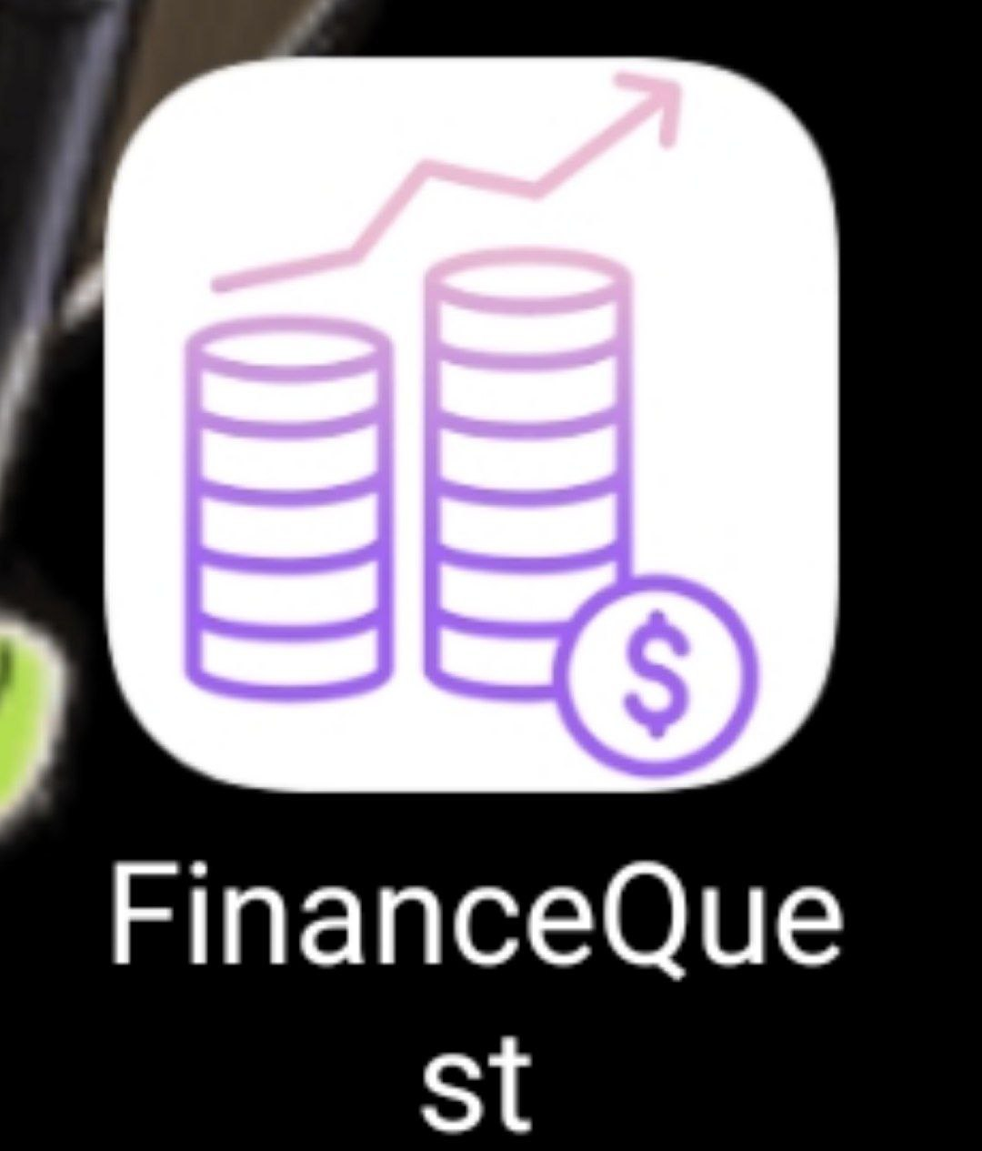
Рисунок 1 - иконка приложения

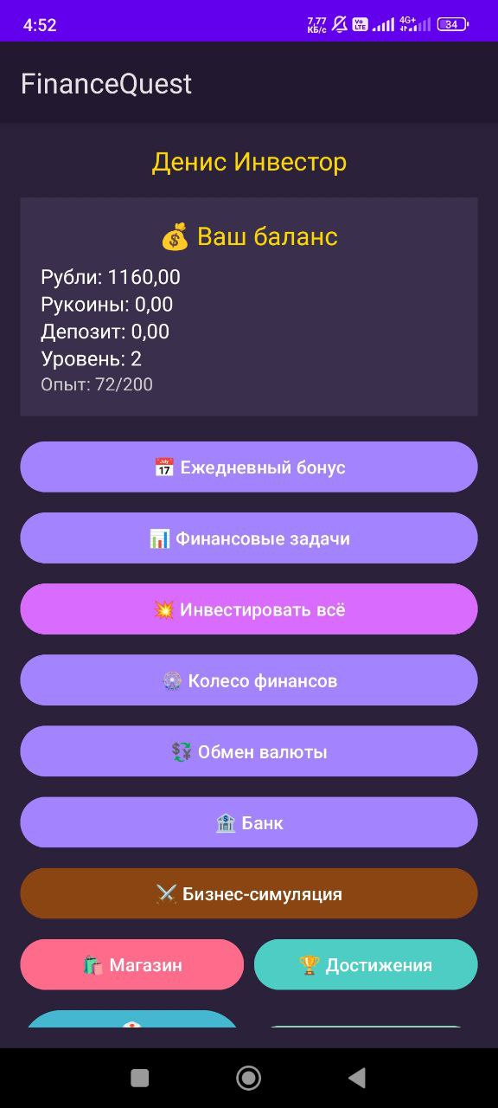
Рисунок 2 - интерфейс главного экрана

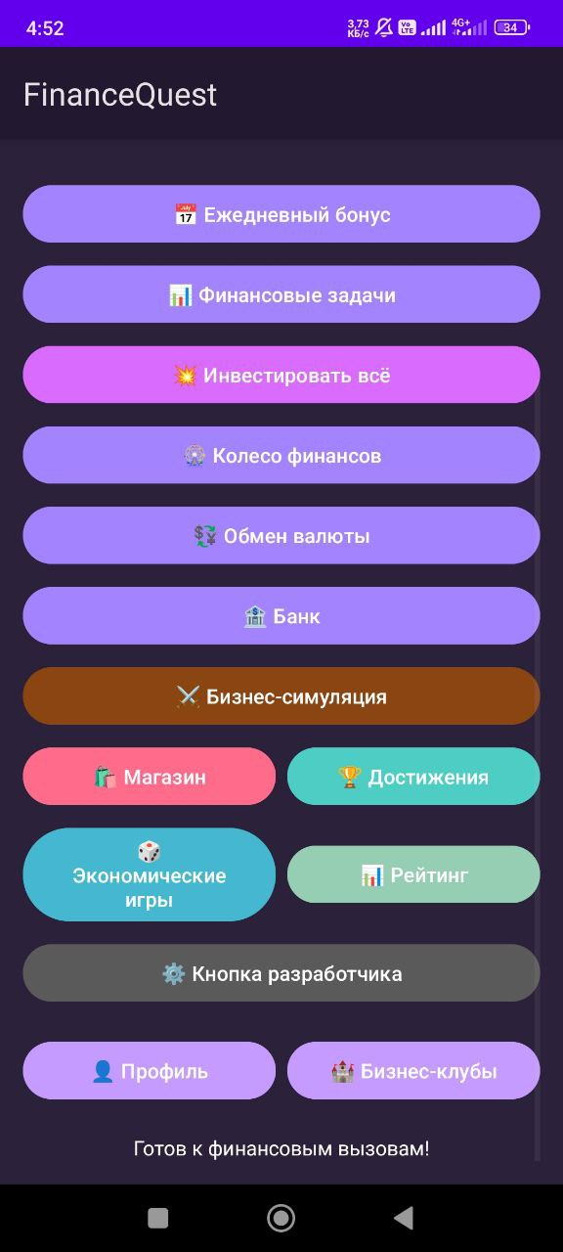
Рисунок 3 - останок интерфейса главного экрана

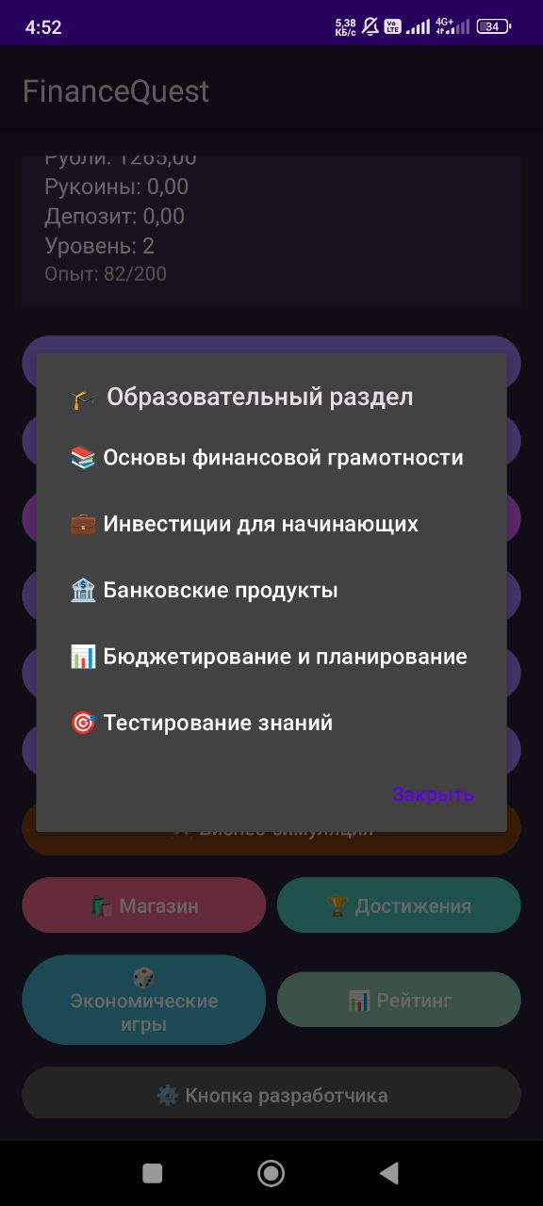
Рисунок 4 - финансовые задачи

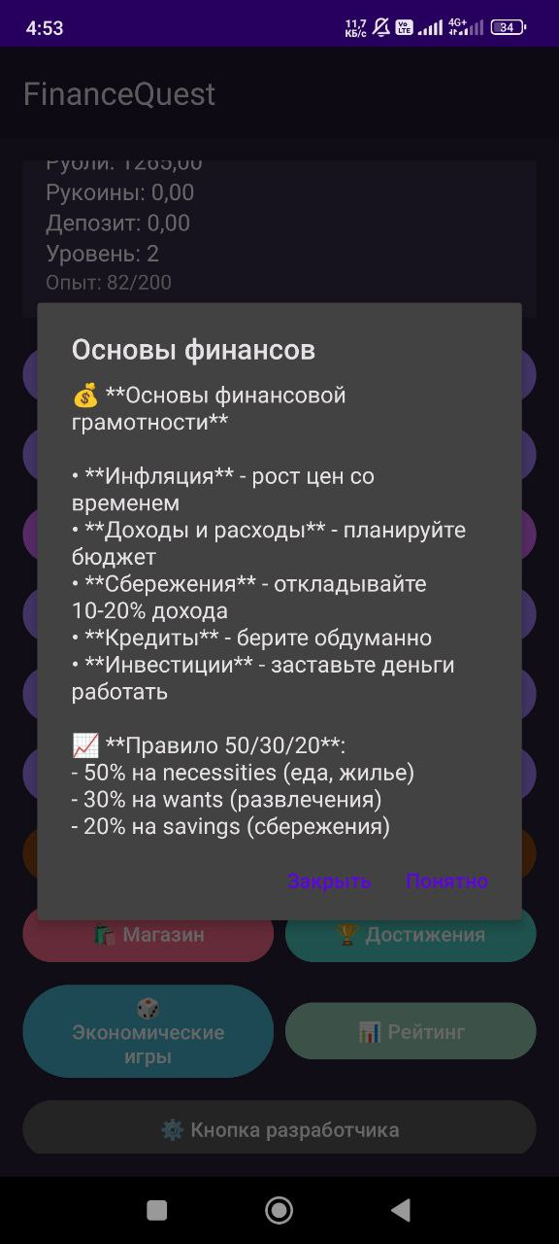
Рисунок 5 - пример в качестве основ финансов

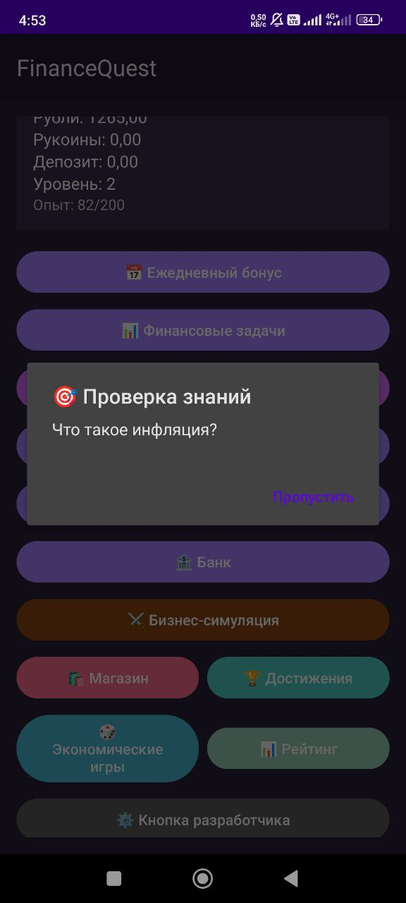
Рисунок 6 - тестирование знаний

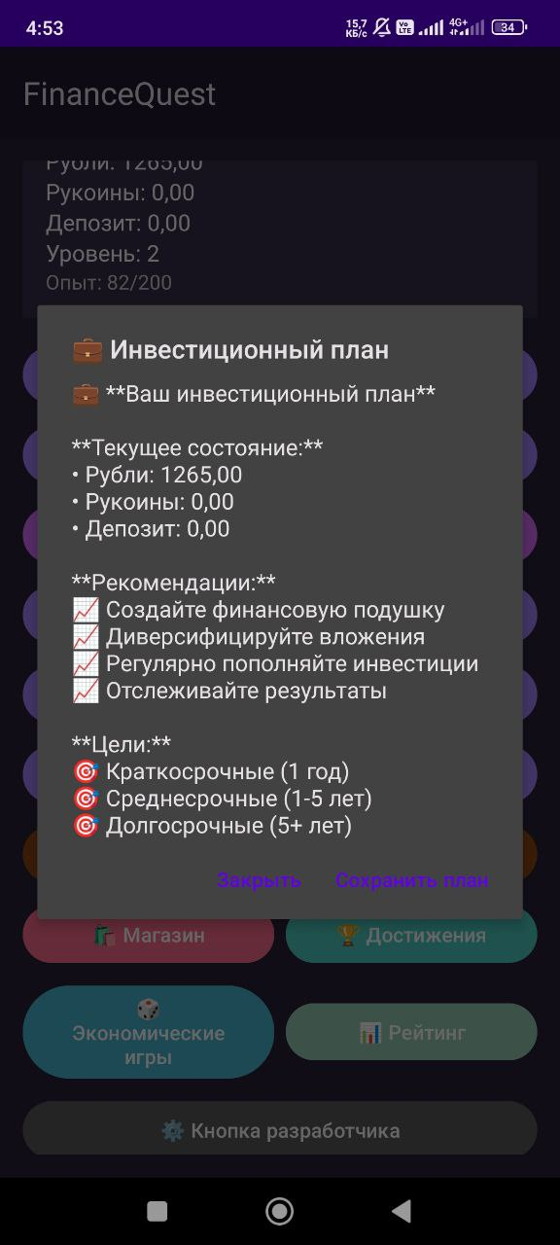
Рисунок 7 - кнопка инвестирования всего

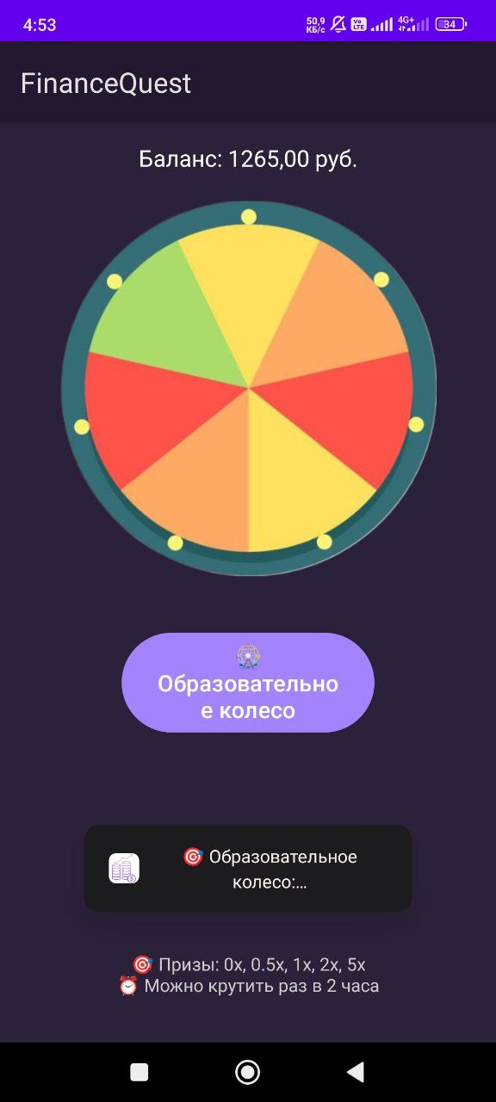
Рисунок 8 - колесо финансов

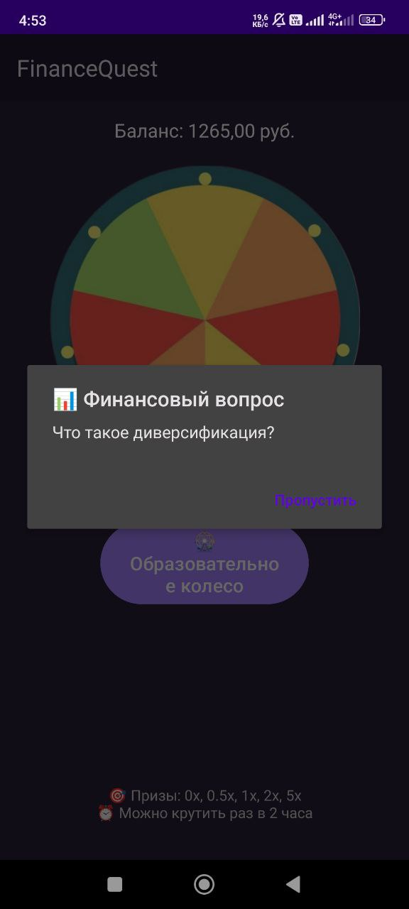
Рисунок 9 - функция колеса

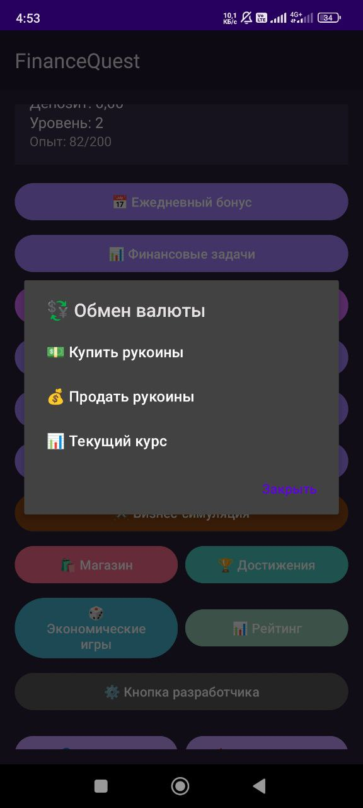
Рисунок 10 - обмен валют

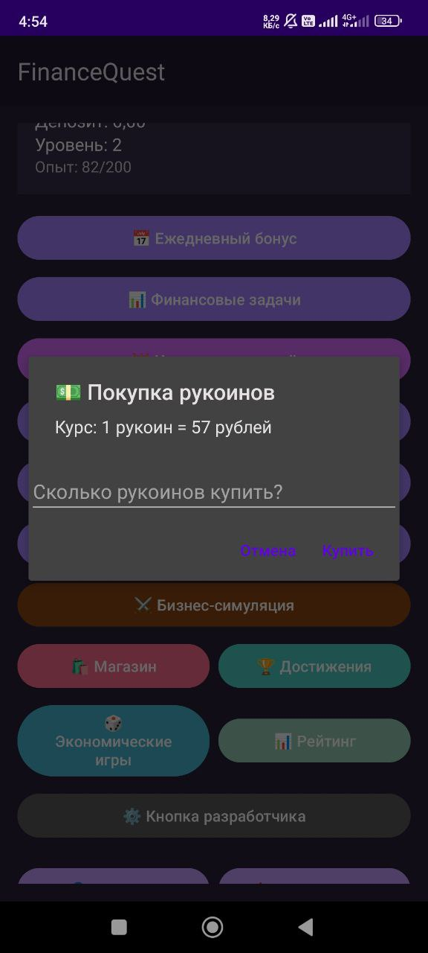
Рисунок 11 - покупка коинов

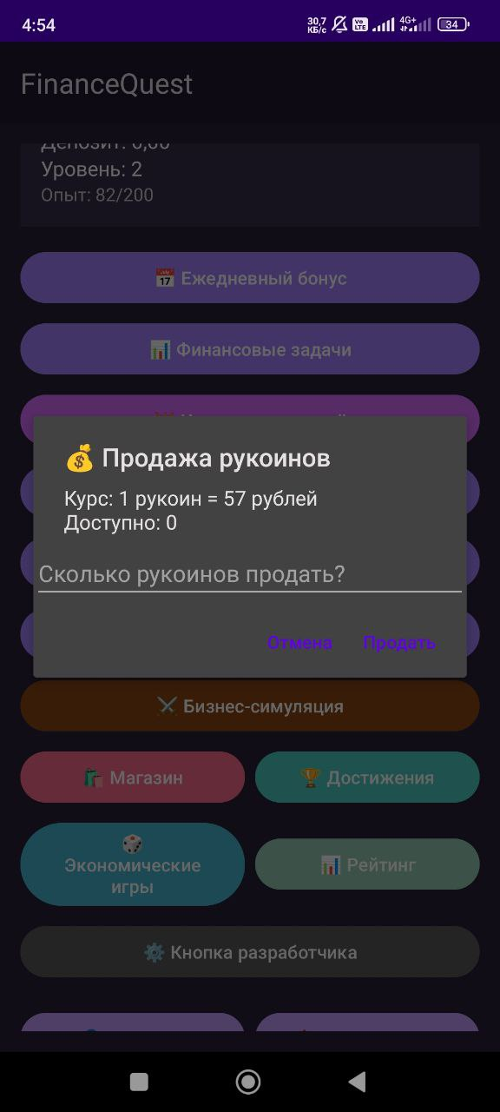
Рисунок 12 - продажа коинов

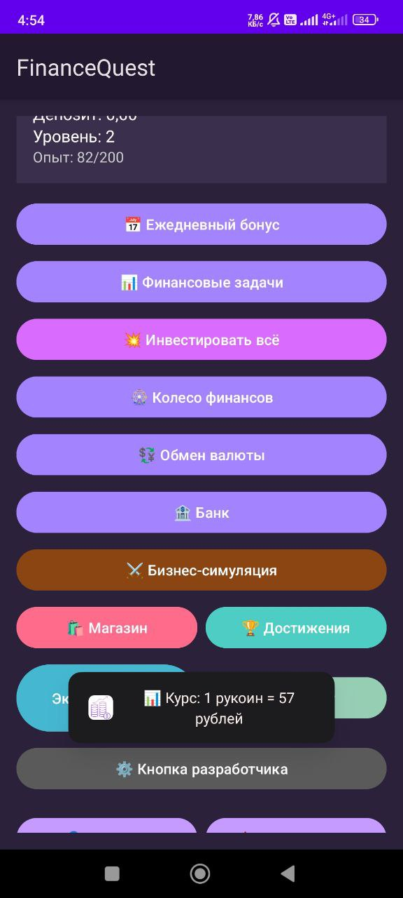
Рисунок 13 - курс коинов

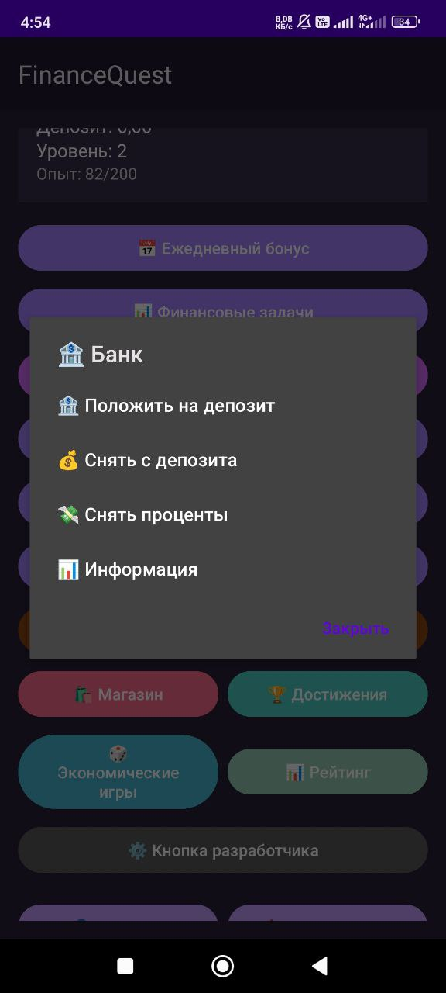
Рисунок 14 – банк

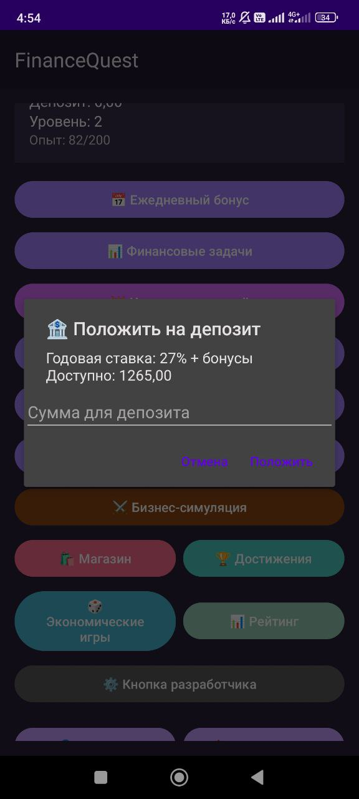
Рисунок 15 - положить на депозит

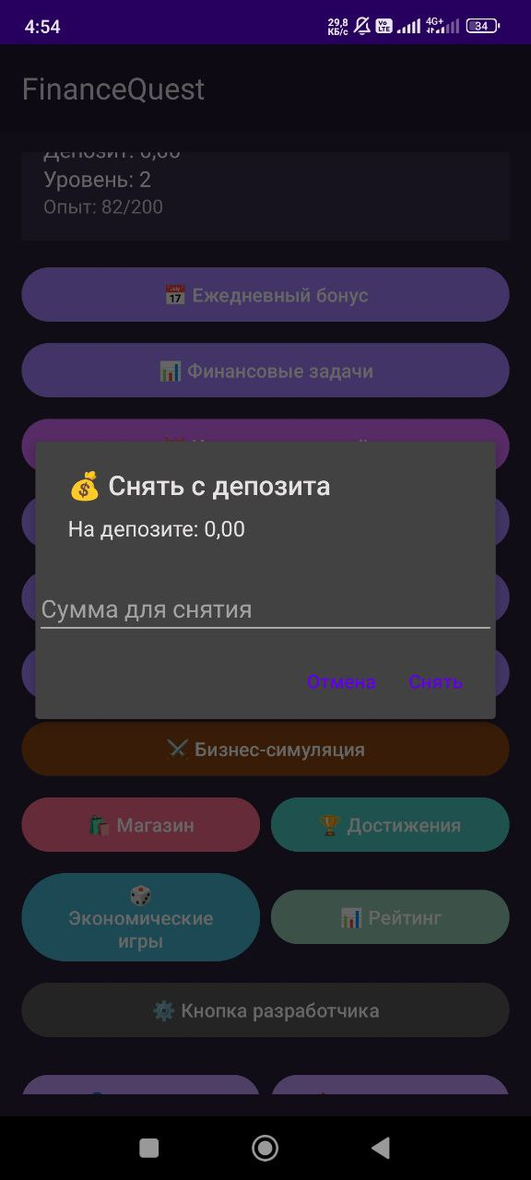
Рисунок 16 - снять с депозита

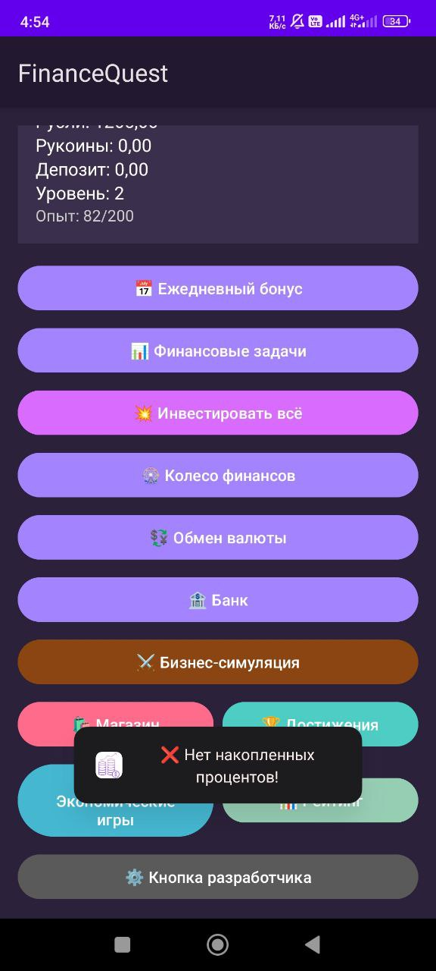
Рисунок 17 - снятие процентов

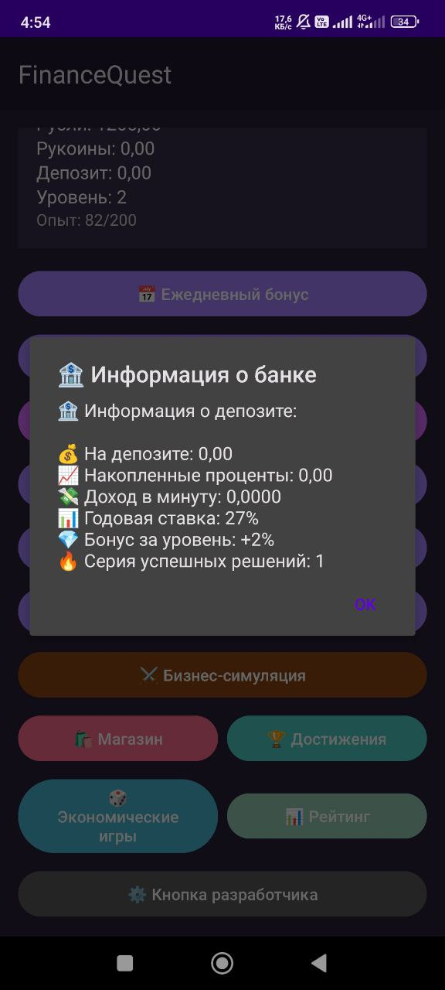
Рисунок 18 - банковская информация

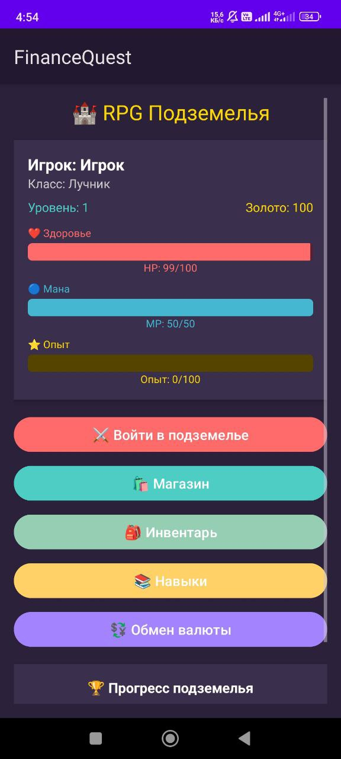
Рисунок 19 - бизнес-симуляция

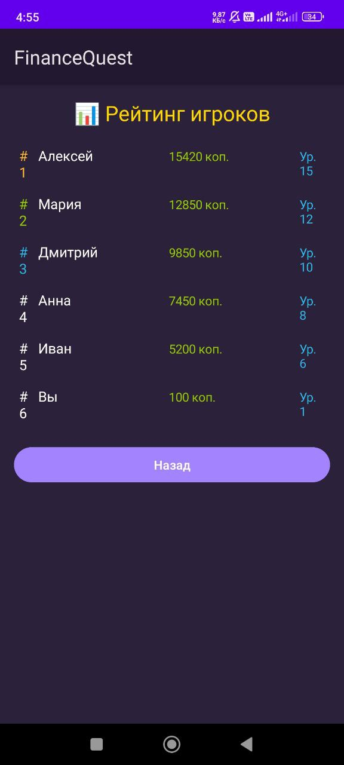
Рисунок 20 – рейтинг

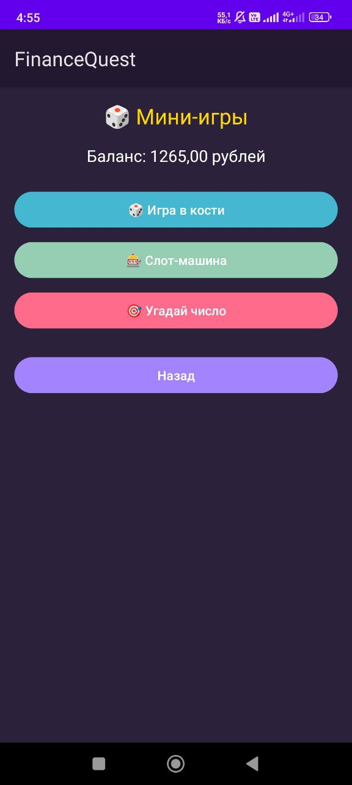
Рисунок 21 - финансовые игры

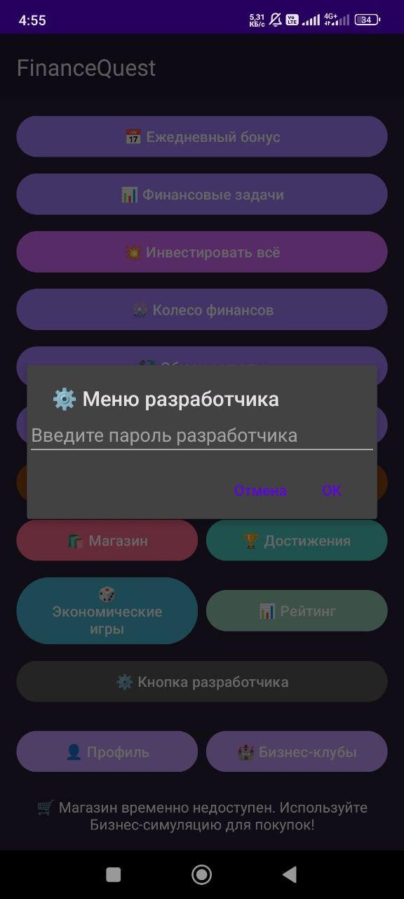
Рисунок 22 - меню разработчика

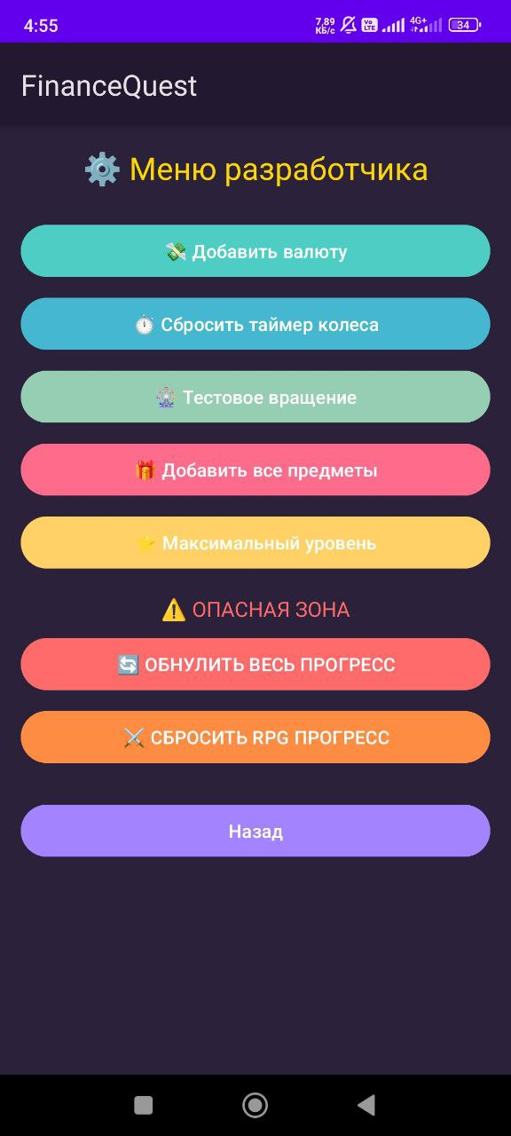
Рисунок 23 - функции меню разработчика

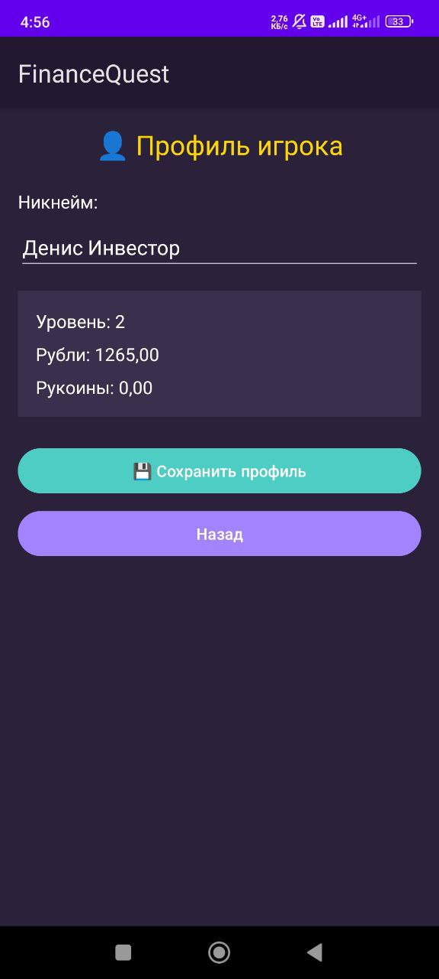
Рисунок 24 - профиль игрока

